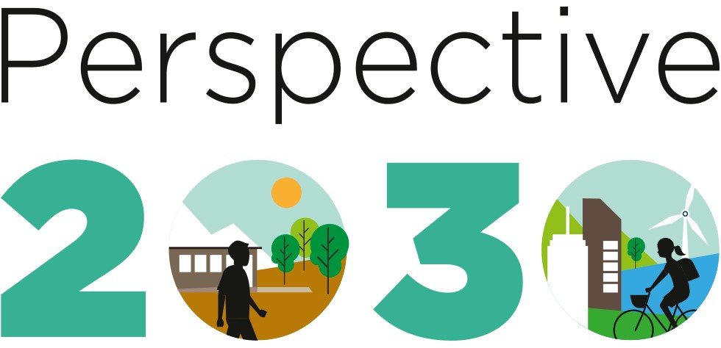

De wereld heeft een plan. In 2015 engageerden meer dan 190 landen zich ertoe om 17 Duurzame Ontwikkelingsdoelstellingen te realiseren tegen 2030. Die doelstellingen verstrengelen voor het eerst de economische, ecologische en sociale touwtjes van duurzame ontwikkeling.

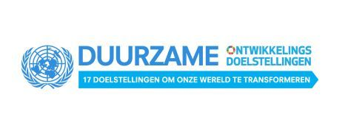

Het plan is ambitieus. Het omvat alle mogelijke beleidsterreinen, waaronder de oceanen gezond houden, toegang tot proper water, voldoende gevarieerd voedsel voor iedereen, de armoede volledig uitbannen en de ongelijkheid verminderen.

Ook in onze eigen achtertuin liggen uitdagingen. Zo moet onze manier van produceren en consumeren een pak duurzamer en krijgen onze politici de opdracht om alle zeilen bij te zetten voor een goed bestuur in functie van deze doelstellingen, van lokaal tot internationaal niveau.

Het plan biedt een fantastisch perspectief. De wereld wordt in 2030 een betere plek. Voor iedereen. Als de 17 Duurzame Ontwikkelingsdoelstellingen helemaal worden gerealiseerd, tenminste.

Dat zal maar gebeuren als we voldoende druk zetten op de politiek.

PLATFORM PERSPECTIVE2030

Het nieuwe samenwerkingsverband Perspective2030 houdt vanaf nu de regering in België aan hun engagement. Verschillende organisaties slaan daarvoor de handen in mekaar. Van milieubewegingen tot vrouwenbewegingen, van armoedeorganisaties tot noord-zuidorganisaties.

Wat vragen wij aan onze politici?

- De Agenda 2030 opnemen in de Belgische wetgeving en begroting
Wij vragen dat onze regering een wet maakt om de SDG’s te realiseren. Zo verplicht ze zichzelf om dat effectief te doen. Alle ministers moeten bovendien duidelijk vermelden hoe ze de SDG’s zullen verwezenlijken. Daarnaast moeten ze nagaan of hun uitgaven in lijn zijn met duurzame ontwikkeling. Elektriciteit opwekken met fossiele brandstoffen (steenkool, aardgas …), bijvoorbeeld, is erg nadelig voor het milieu en het klimaat. Aan zo’n en andere projecten met een negatieve impact, waar ook ter wereld, mogen ze geen financiële overheidssteun meer toekennen.

- Een mechanisme oprichten om te controleren of en hoe efficiënt de SDG’s worden uitgevoerd
Wij vragen dat onze regering de organisaties van het middenveld betrekt bij de realisatie van de SDG’s en dat ze open communiceert over de manier waarop de SDG’s uitgevoerd worden. De federale regering moet daarvoor samen met alle andere regeringen van ons land een Nationale Commissie voor Duurzame Ontwikkeling oprichten. Die moet bovendien de beleidsprogramma’s voor de SDG’s opvolgen en nagaan of ze leiden tot het gewenste resultaat.

- Voldoende financiële middelen voorzien
Wij vragen dat onze regering bovenop haar budget voor ontwikkelingssamenwerking extra financiële middelen voorziet om de SDG’s te realiseren. Ze kan dit geld verkrijgen door bijvoorbeeld een belasting te heffen op vliegtickets, door koolstofuitstoot extra te belasten, door subsidies te verschuiven van fossiele brandstoffen naar hernieuwbare energie, door een taks te heffen op financiële transacties, enzovoort).

Daarnaast verwachten wij dat België zijn internationale financiële beloftes nakomt. Ons land beloofde om 0,7% van zijn bruto nationaal inkomen (bni) vrij te maken voor ontwikkelingssamenwerking en om tegen 2020 jaarlijks 500 miljoen euro te besteden opdat de ontwikkelingslanden zich kunnen aanpassen aan de klimaatverandering. Dit geld mag niet uit de bestaande budgetten voor ontwikkelingssamenwerking komen. Ook moet ons land ernstig werk maken van de strijd tegen belastingontduiking en fiscale fraude en ervoor zorgen dat die strijd ook op Europees niveau efficiënt wordt aangepakt.

De wereld heeft een plan. Een plan dat perspectief biedt. Wij houden onze politici hieraan.

Perspective2030 wordt gecoördineerd door 11.11.11 en CNCD-11.11.11 en heeft volgende leden: ACLVB-CGSLB, ACV-CSC, Amnesty, APERE, Associations 21, Be-Cause Health, Bond Beter Leefmilieu, Bos, Broederlijk Delen, Caritas International, CM-MC, Conseil de la Jeunesse, De aanstokerij, Djapo, Fairtrade Belgium, FairTradeGemeente, FGTB, FIAN, FOS, Fracarita, Globelink, IEW, Kinderrechtencoalitie, Kiyo vzw, Louvain Coöperation, Medicins du monde, Memisa, Monde selon les femmes, Netwerk duurzame mobiliteit, Netwerk tegen armoede, Oxfam-Solidariteit, Oxfam-Wereldwinkels, Plan België, Protos, RCN - Justice et Démocratie, SAW-B, Sensoa, Solidagro, Solidarité Mondial, Studio Globo, Trias, Ucos, ULB-Coopération, Unicef, Via Don Bosco, Vlaamse jeugdraad, Vredeseilanden, Vrouwenraad, Wereldsolidariteit - Solidarité Mondiale, WWF

Je vindt de video’s via deze link:
https://we.tl/4VskHC6uAB

youtube. https://youtu.be/Fkz3tRuWAJ0

